CIG: B99537448B

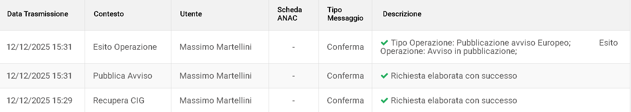

Pubblicato su Amministrazione trasparente in data 16/12/2025

